COORDENAÇÃO DE IMUNIZAÇÃO E VIGILÂNCIA EM SAÚDE

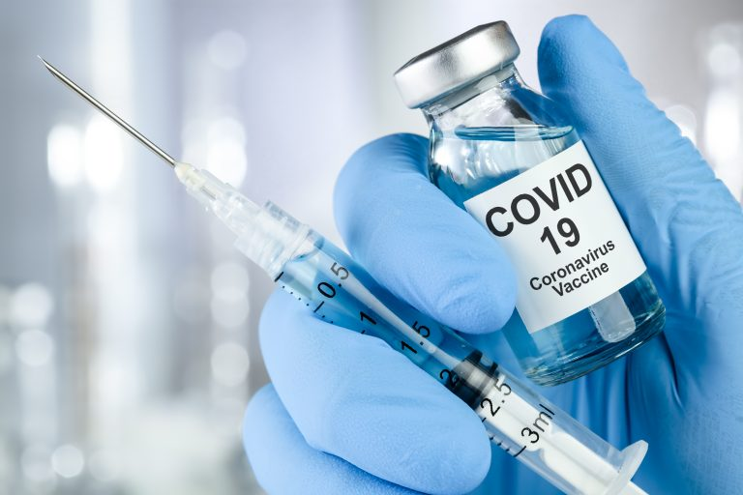

PLANO DE OPERACIONALIZAÇÃO DA VACINAÇÃO CONTRA A COVID-19



BELÉM - FEVEREIRO 2021

- SECRETÁRIA MUNICIPAL DE SAÚDE
ALCIONE DE ALMEIDA CRUZ

- EQUIPE DE ELABORAÇÃO DO PLANO
COORDENAÇÃO DE IMUNIZAÇAO
LORENA PEREIRA PIMENTEL
COORDENAÇÃO DE ATENÇAO BÁSICA
GENISSON COSTA
COORDENAÇÃO DE VIGILÂNCIA EPIDEMIOLÓGICA
ALEXSANDER MATHEUS
APOIADOR DE VIGILÂNCIA EM SAÚDE
ALEXANDRA ERMANIA DE LIMA
CHEFE DE CONTROLE DE IMUNOS
MARIA APARECIDA ABREU DE SENA

O Presente documento destaca que o Plano foi elaborado em consonância com as orientações atualmente disponíveis pelo Ministério da Saúde e Secretaria de Estado da Saúde e que, definições contidas no plano são dinâmicas, condicionadas às características e disponibilidade das vacinas aprovadas e que serão enviadas ao Município, assim como de todas normativas e atualizações diárias do Ministério da Saúde.

- APRESENTAÇÃO:
A Secretaria Municipal de Saúde do Município de Belém, através da Secretaria Estadual de Saúde/Gerência Executiva de Vigilância em Saúde (GEVS) / Núcleo Estadual de Imunizações e Ministério da Saúde, apresenta o Plano Municipal de Operacionalização da Vacinação Contra a COVID19, como medida adicional de resposta ao enfrentamento da doença no Município de Belém.
A COVID-19 trata-se de uma doença de elevada transmissibilidade. Causada pelo novo coronavírus (SARS-CoV-2), trata-se de uma Infecção Respiratória aguda potencialmente grave e de distribuição global, causando a maior Pandemia da história recente da humanidade. A transmissão ocorre principalmente entre pessoas por meio de gotículas respiratórias ou contato com objetos e superfícies contaminadas. Desde o início de 2020, a covid-19 dispersou-se rapidamente pelo mundo e até 22 de dezembro de 2020, já haviam sido confirmados mais de 78 milhões de casos da doença, incluindo mais de 1,7 milhões de óbitos, reportados pela OMS.
No Brasil, no mesmo período, foram confirmados mais de 7,3 milhões de casos e mais de 188.259 mil óbitos de covid-19.
Na Paraíba, até 22 de dezembro de 2020, 160.611 pessoas já contraíram a doença com 3.563, óbitos e 124.217 recuperados. Todos os 223 municípios possuem casos confirmados e foram registrados óbitos em 189 municípios do Estado.
No Município de Belém, até 15 de Janeiro de 2021, 1.187 pessoas contraíram a doença, com 16 óbitos confirmados, 1.169 recuperados.
Para conseguir atingir o objetivo de mitigação dos impactos da pandemia, diversos países e empresas farmacêuticas e a comunidade cientifica empreenderam esforços na produção de vacinas seguras e eficazes contra a Covid-19 que estão sendo adquiridas pelo PNI após aprovação pela Agência Nacional de Vigilância Sanitária (ANVISA).
De acordo com o panorama da OMS, atualizado em 12 de janeiro de 2021, existem 173 vacinas COVID-19 candidatas em fase pré-clínica de pesquisa e 63 vacinas candidatas em fase de pesquisa clínica, das quais 20 encontram-se na fase III de ensaios clínicos. Mediante busca mundial de uma vacina COVID-19, o governo brasileiro viabilizou crédito orçamentário extraordinário em favor do Ministério da Saúde, para garantir ações necessárias à produção e disponibilização de vacinas COVID-19 à população brasileira. Por se tratar de uma busca mundial pela tecnologia, produção e aquisição do imunobiológico, a disponibilidade da vacina é inicialmente limitada. Considerando a disponibilidade limitada de doses da vacina faz-se necessária a definição de grupos prioritários para a vacinação.
Neste sentido, o plano poderá ser atualizado conforme o surgimento de novas evidências científicas acerca das vacinas e suas características e distribuição de novos imunizantes por parte do Programa Nacional de Imunizações (PNI).

1. OBJETIVOS DO PLANO MUNICIPAL:
  - Objetivo Geral:
• Estabelecer as ações e estratégias para a vacinação contra a COVID-19 no âmbito Municipal, seguindo as Orientações do Programa Nacional de Imunização (PNI/MS) contribuindo para a redução de morbidade e mortalidade pela doença, bem como sua transmissão.

  - Objetivos Específicos:
- Elaborar o Plano Operacional local de Vacinação contra a COVID 19.
- Vacinar a população integrante dos Grupos Prioritários de maior risco de complicações da Covid 19, conforme orientações do PNI/ Ministério da Saúde.
- Orientar toda Equipe técnica e profissionais envolvidos na Imunização do Município, com a operacionalização da Campanha de Vacinação na prevenção da COVID 19.
- Estabelecer medidas de Vacinação segura e de orientação a População.
- Garantir a Estrutura necessária a adequação, a conservação, armazenamento e distribuição dos imunizantes e insumos as Salas de Vacina do Município.
- Garantir o descarte e a destinação final do uso de frascos, seringas e agulhas utilizadas, conforme normas técnicas do PNI.
- Realizar a gestão do Sistema de Informação a Base de dados Nacional – Ministério da Saúde, com envio dos dados dos vacinados em tempo oportuno.
- Notificar, investigar e acompanhar todos os Eventos Adversos Pós vacinação (EAPV), relacionados a vacinação contra a COVID 19.

- ORGANIZAÇÃO DA REDE MUNICIPAL DE IMUNIZAÇÃO:
A Sala de imunização é a estrutura por meio da qual se executa o serviço de administração de imunobiológicos com qualidade e segurança e está em contato direto com o usuário. Estes serviços estão disponíveis na instância local da Rede de Frio, e concretizam a Política Nacional de Imunização, por meio de ações de prevenção, controle, eliminação e erradicação das doenças imunopreveníveis. Estão diretamente ligadas a Gestão municipal e a Coordenação de Imunização Municipal. Dotadas de refrigeradores e equipamentos apropriados ao armazenamento dos imunobiológicos. Todas as vacinas são produtos termolábeis, e devem ser armazenadas e conservadas nas salas de imunização em temperaturas entre +2°C e +8°C, ideal +5°C. E para o manuseio são acondicionados em caixas térmicas exclusivas para seu acondicionamento quando no momento de expediente para administração dos mesmos com Pessoal treinado e qualificado para essas ações.
No total possuímos 8 Unidades Básicas de Saúde da Família que realizam Vacinação, em suas dependências.
Porém, apenas 6 UBS possuem Sala de Vacinação com Rede de frio adequada, com exceção as da Zona Rural devido à confiabilidade da rede elétrica para manutenção e controle adequado no Armazenamento das Vacinas.
- Ubs e SF I – VIDA NOVA
Localizado no Conjunto Manoel Matias

- Ubs e SF II - Dra. Dayse Ismael
Localizado no Distrito de Rua Nova

- Ubs e SF III – TRIBOFE
Localizado: Rua Tomaz Emiliano

- Ubs e SF IV – CENTRO DE SAÚDE
Localizado: Rua Feliciano Pedrosa
* UNIDADE REFERÊNCIA PARA ARMAZENAR OS IMUNOBILÓGICOS POR POSSUIR CÂMARA DE CONSERVAÇAO DE IMUBIOLÓGICOS.

- Ubs e SF V - Ivoneide Claudio
Localizado: Rua Antonio Alfredo

- Ubs e SF VI - ZONA RURAL –
SITIO LIMEIRA

- Ubs e SF VII – ZONA RURAL -
SITIO SERRARIA

- Ubs e SF VIII – Edmilson Ribeiro
Localidade: Conjunto Novo

- LOGISTICA DE ABASTECIMENTO DE INSUMOS:
O Setor de Imunização dos Municípios recebe os insumos (SERINGAS E AGULHAS) através das Gerências Regionais de Saúde e, por meio da SES/MS/PNI, referentes às Seringas destinadas às rotinas e campanhas de vacinação. Portanto, torna-se imprescindível que o Ministério da Saúde assuma a aquisição das seringas para garantir a operacionalização da vacinação.

- DEFINIÇÃO DOS GRUPOS PRIORITÁRIOS DE ACORDO COM O PROGRAMA NACIONAL DE IMUNIZAÇÃO:

Considerando a transmissibilidade da covid-19, cerca de 60 a 70% da população precisaria estar imune (assumindo uma população com interação homogênea) para interromper a circulação do vírus. Desta forma seria necessária a vacinação de 70% ou mais da população (a depender da efetividade da vacina em prevenir a transmissibilidade) para eliminação da doença. Portanto, o PNI estabeleceu como meta, vacinar pelo menos 90% da população alvo de cada grupo, uma vez que é de se esperar que uma pequena parcela da população apresente contra-indicações à vacinação. Tendo em vista o objetivo principal da vacinação, de reduzir casos graves e óbitos pela covid19, é fundamental alcançar altas e homogêneas coberturas vacinais. Para tanto, todos os esforços devem estar voltados para vacinar toda a população alvo.
O Plano de Vacinação desenvolvido pelo PNI em cooperação com o comitê de especialistas da Câmara Técnica foi baseado em princípios similares aos estabelecidos pela OMS, bem como nas considerações sobre a viabilização operacional das ações de vacinação. Optou-se pela seguinte ordem de priorização:

GRUPOS PRIORITÁRIOS

- Trabalhadores da área da saúde
- Pessoas de 60 anos ou mais institucionalizadas
- Indígenas
- Pessoas com deficiência ≥18 anos institucionalizadas
- População idosa (60 anos ou mais)
- Comunidades tradicionais ribeirinhas e quilombolas
- População em situação de rua – Morbidades
- Trabalhadores da educação
- Pessoas com deficiência permanente severa
- Membros das forças de segurança e salvamento
- Funcionários do sistema de privação de liberdade
- Trabalhadores do transporte coletivo, metroviário, ferroviário, aéreo, aquaviário, portuários e caminhoneiros
- Transportadores rodoviários de carga e portuários
- População privada de liberdade
FONTE: Informe Técnico/ Campanha Nacional de Vacinação contra a COVID 19 de 18.01.2021.

- META:
A meta mínima é vacinar 90% dos grupos prioritários para a vacinação, que corresponde a um total de 4.501. Fazendo o recorte da população do Município, apresenta-se a estimativa populacional e descrição dos grupos prioritários e recomendações para vacinação os quantitativos que seguem nesta primeira fase:
Estimativa Populacional para a Campanha de Vacinação contra
a COVID 19 – 2021 – Município de Belém/PB
Grupos Prioritários | Total
TRABALHADORES DE SAÚDE | 331
IDOSOS INSTITUCIONALIZADOS | 51
IDOS ACIMA DE 80 ANNOS | 621
TOTAL GERAL DE PESSOAS A VACINAR | 1003
OBS: O QUANTITATIVO DA ESTIMATIVA POPULACIONAL DA FASE SEGUINTE DO PLANO NACIONAL SERÁ DIVULGADO POSTERIORMENTE PELA SES/MS/PNI.
ESTIMATIVA ATUALIZADA EM 01/02/2021

- DETALHAMENTO DOS GRUPOS PRIORITÁRIOS:
Trabalhadores de Saúde- Trabalhadores dos serviços de saúde são todos aqueles que atuam em espaços e estabelecimentos de assistência e vigilância à saúde, sejam eles hospitais, clínicas, ambulatórios, laboratórios e outros locais. Desta maneira, compreende tanto os profissionais da saúde – como médicos, enfermeiros, nutricionistas, fisioterapeutas, terapeutas ocupacionais, biólogos, biomédicos, farmacêuticos, odontologistas, fonoaudiólogos, psicólogos, serviços socais, profissionais de educação física, médicos veterinários e seus respectivos técnicos e auxiliares – quanto os trabalhadores de apoio, como recepcionistas, seguranças, pessoal da limpeza, cozinheiros e auxiliares, motoristas de ambulâncias e outros, ou seja, aqueles que trabalham nos serviços de saúde, mas que não estão prestando serviços direto de assistência à saúde das pessoas. Incluem-se, ainda, aqueles profissionais que atuam em cuidados domiciliares como os cuidadores de idosos e doulas /parteiras, bem como funcionários do sistema funerário que tenham contato com cadáveres potencialmente contaminados. (Será solicitado documento que comprove a vinculação ativa do trabalhador com o serviço de saúde ou apresentação de declaração emitida pelo serviço de saúde.)
Diante das doses disponíveis para distribuição inicial às UF e a estimativa populacional dos trabalhadores de saúde, será necessária uma ordem de priorização desse estrato populacional. Assim, recomenda-se a seguinte ordem para vacinação dos trabalhadores da saúde conforme disponibilidade de doses, sendo facultada aos Estados e Municípios a possibilidade de adequar a priorização conforme a realidade local:
❖ Equipes de vacinação que estiverem inicialmente envolvidas na vacinação dos grupos elencados para as 6 milhões de doses;
❖ Trabalhadores das Instituições de Longa Permanência de Idosos e de Residências Inclusivas (Serviço de Acolhimento Institucional em Residência Inclusiva para jovens e adultos com deficiência);
❖ Trabalhadores dos serviços de saúde públicos e privados, tanto da urgência quanto da atenção básica, envolvidos diretamente na atenção/referência para os casos suspeitos e confirmados de covid-19;
❖ Demais trabalhadores de saúde Cabe esclarecer que TODOS os trabalhadores da saúde serão contemplados com a vacinação, entretanto a ampliação da cobertura desse público será gradativa, conforme disponibilidade de vacinas.

Pessoas idosas residentes em instituições de longa permanência (institucionalizadas); - Todos os Idosos acima de 60 anos que residem nessas instituições devem ser vacinados, (instituições de longa permanência para idosos (ILPI), como casa de repouso, asilo e abrigo)

Pessoas idosas ACIMA DE 80 ANOS de Idade na seguinte Prioridade:
1. Idosos Acamados
2. Idosos que Respiram com auxilio de aparelhos.
3. Idosos que tenham perda de Autonomia como dificuldade de andar, sentar, ou alimentar -se.
4. Idosos que sofreram AVC, que tenham insuficiência renal e Insuficiência Arterial.
5. Idosos portadores de Diabetes / Hipertensão/Obesidade.

Trabalhadores da educação- Todos os professores e funcionários das escolas públicas e privadas. (Nessa estratégia será solicitado documento que comprove a vinculação ativa do profissional com a escola ou apresentação de declaração emitida pela escola).
Forças de Segurança e Salvamento- Policiais federais, militares e civis; bombeiros militares e civis e, membros ativos das Forças Armadas (Marinha, Exército e Aeronáutica). (Nessa estratégia será solicitado documento que comprove a vinculação ativa com o serviço de forças de segurança e salvamento ou apresentação de declaração emitida pelo serviço em que atua). Funcionários do sistema de privação de liberdade- (Agente de custódia e demais funcionários); População privada de liberdade- (População acima de 18 anos em estabelecimentos de privação de liberdade)

Grupo com comorbidades - Diabetes mellitus; hipertensão arterial sistêmica grave (de difícil controle e/ou com lesão de órgão-alvo); doença pulmonar obstrutiva crônica; doença renal; doenças cardiovasculares e cerebrovasculares; indivíduos transplantados de órgão sólido; anemia falciforme; obesidade grave (IMC≥40). (Indivíduos pertencentes a esses grupos serão pré-cadastrados no SIPNI, aqueles que não tiverem sido pré-cadastrados poderão apresentar qualquer comprovante que demonstre pertencer a um destes grupos de risco (exames, receitas, relatório médico, etc.) Adicionalmente poderão ser utilizados os cadastros já existentes dentro das Unidades de Saúde. Mantém-se a necessidade de prescrição médica especificando o motivo da indicação da vacina, que deverá ser apresentada no ato da vacinação).
Pessoas com deficiência permanente severa- Para fins de inclusão na população alvo para vacinação, serão considerados indivíduos com deficiência permanente severa aqueles que apresentem uma ou mais das seguintes limitações: 1 - Adaptado do Plano Nacional de Operacionalização da Vacinação contra a COVID-19 Limitação motora que cause grande dificuldade ou incapacidade para andar ou subir escadas. 2 - Indivíduos com grande dificuldade ou incapacidade de ouvir (se utiliza aparelho auditivo esta avaliação deverá ser feita em uso do aparelho). 3- Indivíduos com grande dificuldade ou incapacidade de enxergar (se utiliza óculos ou lentes de contato, esta avaliação deverá ser feita com o uso dos óculos ou lente). 4- Indivíduos com alguma deficiência intelectual permanente que limite as suas atividades habituais, como trabalhar, ir à escola, brincar, etc. (Deficiência autodeclarada).
- ORIENTAÇÃO E OPERACIONALIZAÇÃO DA VACINA CONTRA COVID:
A microprogramação é uma etapa fundamental no planejamento da campanha, essencial para alcançar os objetivos da vacinação. Mediante esse processo se identificam as populações institucionalizadas, definem-se as estratégias de vacinação (data, locais), calculam-se os recursos humanos, financeiros e a logística necessária. O delineamento de ações de vacinação deve considerar os desafios logísticos e econômicos de se realizar a vacinação em áreas remotas e de difícil acesso. A programação local da campanha de vacinação, incluída no Plano Municipal de Saúde, considerando o Plano Nacional de Imunização quantifica todos os recursos necessários e existentes (humanos, materiais e financeiros), e facilita a mobilização de recursos adicionais mediante participação social e o estabelecimento de alianças com diversos parceiros.
O monitoramento das ações programadas é fundamental para, se necessário, promover oportunamente o redirecionamento das ações.
Será definida nesta 1º FASE, o Planejamento local de Vacinação a Seguir:

- Adaptar do Plano Nacional de Operacionalização da Vacinação contra a COVID-19 considerando a possibilidade do uso de diversas estratégias para garantia da vacinação.
- Cada Profissional de Saúde será vacinado de acordo com sua identificação Profissional as Unidades de Saúde que são vinculados a sua Função.
- Os idosos Institucionalizados irão ser vacinados, previamente e prioritariamente, junto com os Funcionários Cuidadores dos mesmos na Instituição de Longa Permanência (havendo disponibilização de vacinas para estes funcionários)
- Todas as Unidades de Saúde irão funcionar de 7 ás 11:00 e de 13:00 ás 17:00 horas.
- Todas as pessoas que irão ser vacinadas devem apresentar Documento de identificação sendo CPF e CNS e receberão a carteira de vacinação como comprovante da Vacina, com agendamento prévio em suas Unidades de Saúde de Referência.
- Organizar o serviço de vacinação para evitar aglomerações e contato dos grupos de forma a aperfeiçoar a disposição e circulação dos profissionais e indivíduos que serão vacinados nas unidades de saúde e/ou postos externos de vacinação.
- A importância e necessidade de uma boa estratégia de comunicação para mobilização dos grupos prioritários na busca da adesão à vacinação. Podendo fazer uso da mídia local (convencional e alternativa) com informações pertinentes ao cronograma vacinal, por exemplo;
- Realizar triagem rápida, preferencialmente no momento de identificação/cadastro do usuário, para identificar pessoas com sinais e sintomas de doença respiratória e síndrome gripas, as quais não deverão ser vacinadas. As mesmas devem ser redirecionadas para o atendimento em saúde;
- Disponibilizar locais para higienização das mãos ou ofertar dispenser com álcool em gel na concentração de 70%, para facilitar a higienização das mãos dos profissionais e da população que buscar a vacinação em locais de destaque
- Ampliar a freqüência de limpeza de pisos, corrimãos, maçanetas e banheiros com solução de água sanitária e a desinfecção de fômites e superfícies com álcool a 70%;
- Realizar as atividades de Vacinação de acordo com a realidade do nosso Público alvo, priorizando o atendimento em domicílio, preservando as medidas higienização e orientação a População Idosa.

8. ESPECIFICAÇÕES DA VACINA QUE SERÁ DISPONIBILIZADA NA CAMPANHA:
A Campanha Nacional de vacinação contra a covid-19 iniciará com a vacina Sinovac/Butantan (Quadro 1)
8.1. Vacina Coronavac COVID-19 (Sinovac/Butantan)
A vacina desenvolvida pelo laboratório Sinovac em parceria com o Butantan é uma vacina contendo o vírus SARS-CoV-2 inativado. Os estudos de soroconversão da vacina Sinovac/Butantan, demonstraram resultados de > 92% nos participantes que tomaram as duas doses da vacina no intervalo de 14 dias e > 97% nos participantes que tomaram as duas doses da vacina no intervalo de 28 dias.
A eficácia desta vacina foi demonstrada em um esquema contendo 2 doses com intervalo de 2-4 semanas. Para prevenção de casos sintomáticos de covid-19 que precisaram de assistência ambulatorial ou hospitalar a eficácia foi de 77,96%. Não ocorreram casos graves nos indivíduos vacinados, contra 7 casos graves no grupo placebo.
Quadro 1 - Especificações da vacina COVID-19: Sinovac/Butantan. Brasil, 2021.

 | Sinovac – Butantan
Plataforma | Vírus inativo
Indicação de uso | Maior ou igual a 18 anos
Forma Farmacêutica | Suspensão injetável
Apresentação | Frascos-ampola com 0,5 ml (frasco monodose)
Via de administração | IM (intramuscular)
Esquema vacinal/Intervalos | 2 doses de 0,5 ml cada, com intervalo de 2-4 semanas
Composição por dose | 0,5 ml contêm 600 SU de antígeno do vírus inativado SARS- CoV-2
Prazo de validade e conservação | 12 meses a partir da data de fabricação se conservado na temperatura 2⁰C a 8⁰C.
Validade após a abertura do frasco | Imediatamente após a abertura do frasco
 | 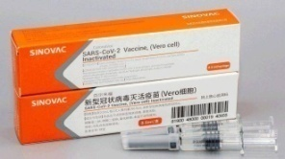
Dados sujeitos a alterações
* a indicação da vacina será para pessoas a partir de 18 anos de idade no país.
Fonte: CGPNI/SVS/MS

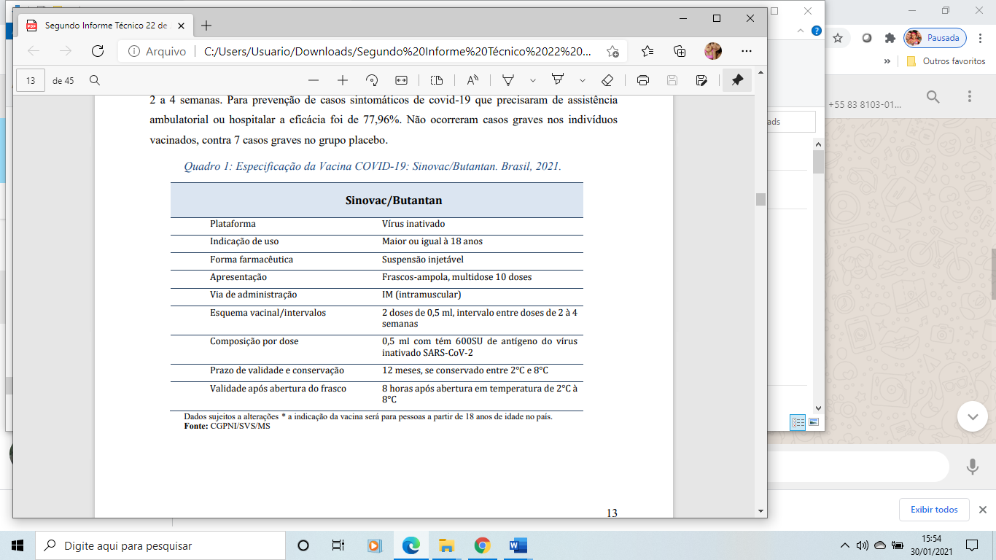

8.2. Conservação da Vacina

Para garantir a potência das vacinas COVID-19 é necessário mantê-las em condições adequadas de conservação, com temperatura controlada, e em conformidade com as orientações do fabricante e aprovação pela ANVISA. A exposição acumulada da vacina a temperaturas fora das preconizadas, ou diretamente à luz, em qualquer etapa da cadeia, gera uma perda de potência que não poderá ser restaurada.
As vacinas deverão ser acondicionadas em temperatura de +2ºC e +8ºC nas câmaras frias/refrigeradas. Referente à preparação da caixa térmica, essa deverá obedecer às recomendações já definidas no Manual de Normas e Procedimentos para vacinação disponível no link:
http://bvsms.saude.gov.br/bvs/publicacoes/manual_procedimentos_vacinacao.pdf

8.3. Esquema de vacinação

A vacina proveniente do laboratório Sinovac/Butantan, deverá ser administrada exclusivamente por via intramuscular em esquema de duas doses, com intervalo determinado conforme segue:
❖ Vacina Sinovac/Butantan: intervalo entre as doses, de 02 a 04 semanas. Destaca-se que, em caso de alguma ocorrência que impeça o indivíduo de retornar no prazo determinado, é possível tomar a 2ª dose para completar o esquema.

8.4. Procedimento para a administração das vacinas

A administração da vacina será pela via intramuscular (IM), no músculo deltóide, observando a via e dosagem orientadas pelo laboratório. Contudo poderá ser realizado no vasto lateral da coxa caso haja algum impedimento ou especificidade. Outra área alternativa para a administração será a ventroglútea, devendo ser utilizada por profissionais capacitados. Serão utilizadas para aplicação seringas e agulhas com as seguintes especificações:
❖ seringas de plástico descartáveis (de 1,0 ml, 3,0 ml, 5,0 ml);
❖ agulhas descartáveis de para uso intramuscular: 25 x 6,0 dec/mm; 25 x 7,0 dec/mm; 25 x 8,0 dec/mm e 30 x 7,0 dec/mm.

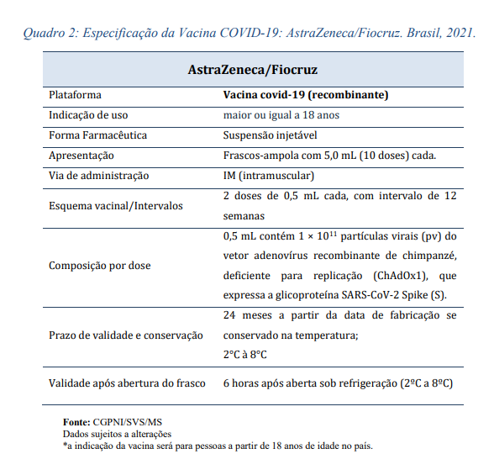
Quadro 2 – Vacina Covishield COVID-19 (AstraZeneca/Fiocruz)

A vacina desenvolvida pelo laboratório AstraZeneca/Universidade de Oxford em parceria com a Fiocruz é uma vacina contendo dose de 0,5 mL contém 1 × 1011 partículas virais (pv) do vetor adenovírus recombinante de chimpanzé, deficiente para replicação (ChAdOx1), que expressa a glicoproteína SARS-CoV-2 Spike (S). Produzido em células renais embrionárias humanas (HEK) 293 geneticamente modificadas.
Os estudos de soroconversão da vacina Covishield, demonstraram resultados em ≥ 98% dos indivíduos em 28 dias após a primeira dose e > 99% em 28 dias após a segunda dose. A eficácia desta vacina foi demonstrada em um esquema contendo 2 doses com intervalo de 12 semanas. Os indivíduos que tinham uma ou mais comorbidades tiveram uma eficácia da vacina de 73,43%, respectivamente, foi similar à eficácia da vacina observada na população geral.

O REGISTRO DO VACINADO

O registro da dose aplicada da vacina será nominal/individualizado. Essa modalidade de registro garante o reconhecimento do cidadão vacinado pelo número do Cadastro de Pessoa Física (CPF) ou do Cartão Nacional de Saúde (CNS), a fim de possibilitar o acompanhamento das pessoas vacinadas, evitar duplicidade de vacinação, e identificar/monitorar a investigação de possíveis EAPV. Os registros das doses aplicadas deverão ser realizados no Sistema de Informação do Programa Nacional de Imunização (Novo SI-PNI - online) ou em um sistema próprio que interopere com ele, por meio da Rede Nacional de Dados em Saúde (RNDS). No caso das salas de vacina sem conectividade com a internet que funcionam no âmbito da APS, os registros das doses aplicadas poderão ser feitos no e-SUS AB, por meio da Coleta de Dados Simplificada - modalidade CDS. Essas salas farão registros offline e depois submeterão seus registros para o servidor assim que a conexão com a internet estiver disponível, no prazo máximo de 48 horas.
A transferência dos dados de vacinação da Campanha Covid-19 deverá ocorrer diariamente para base nacional de imunização. por meio de Serviços da RNDS, conforme modelo de dados e as orientações disponibilizadas no Portal de Serviços do MS, no link: (hps://servicosdatasus.saude.gov.br/detalhe/UZQjoYDDFN) e (hps://rnds-guia.saude.gov.br/). Para a análise do desempenho da Campanha, informações de doses aplicadas e coberturas vacinais (CV) serão disponibilizadas aos gestores, profissionais de saúde e para a sociedade por meio do Painel de Visualização (Vacinômetro) a nível Nacional, e pela Secretaria de Comunicação e site Oficial da Prefeitura Municipal de Belém a nível local.

9. RECOMENDAÇÕES SOBRE MEDIDAS DE SAÚDE PÚBLICA DE PREVENÇÃO À TRANSMISSÃO DA COVID-19 NAS AÇÕES DE VACINAÇÃO:
Considerando o atual cenário de transmissão comunitária da covid-19 em todo território nacional, faz-se necessária a manutenção das medidas não farmacológicas de prevenção à transmissão do vírus. Durante o momento da campanha, vários formatos de organização do processo de trabalho das equipes podem ser admitidos com intuito de vacinar o maior número de pessoas entre o público alvo estabelecido neste plano e, ao mesmo tempo, evitar aglomerações.
Os serviços de vacinação de rotina deverão obedecer às diretrizes nacionais sobre distanciamento social, tomar medidas rígidas para manter o controle e prevenção da infecção, tratar de forma adequada os resíduos das injeções e proteger os trabalhadores da saúde e o público.

Recomendações para os vacinadores:

• Realizar a higiene das mãos com freqüência;
• Evitar o uso do celular durante o atendimento aos usuários;
• Monitorar os estoques de vacinas e insumos, assim como o funcionamento da cadeia fria;
• Se apresentar sintomas como tosse ou febre, dor de garganta ou coriza, não deve comparecer ao trabalho e deve procurar atenção médica;
• EPIs recomendados durante a rotina de vacinação - Máscara cirúrgica: obrigatória durante todo o período de vacinação, prevendo-se quantitativo suficiente para troca a cada 2-3 horas ou quando estiver úmida; - Proteção ocular: Protetor facial (face shield) ou óculos de proteção; - Avental descartável para uso diário ou avental de tecido higienizado diariamente;
• EPIs com possibilidade de uso eventual (somente para situações específicas) - Luvas: Não está indicada na rotina de vacinação.

OBS: Manter comunicação freqüente com a equipe de vigilância em saúde do Município para organização do fluxo de rastreamento e monitoramento dos casos suspeitos de covid -19.

9.1. Precauções

❖ Em geral, como com todas as vacinas, diante de doenças agudas febris moderadas ou graves, recomenda-se o adiamento da vacinação até a resolução do quadro com o intuito de não se atribuir à vacina as manifestações da doença;
❖ Não há evidências, até o momento, de qualquer preocupação de segurança na vacinação de indivíduos com história anterior de infecção ou com anticorpo detectável pelo SARS-COV-2.
❖ É improvável que a vacinação de indivíduos infectados (em período de incubação) ou assintomáticos tenha um efeito prejudicial sobre a doença. Entretanto, recomenda-se o adiamento da vacinação nas pessoas com quadro sugestivo de infecção em atividade para se evitar confusão com outros diagnósticos diferenciais. Como a piora clínica pode ocorrer até duas semanas após a infecção, idealmente a vacinação deve ser adiada até a recuperação clínica total e pelo menos quatro semanas após o início dos sintomas ou quatro semanas a partir da primeira amostra de PCR positiva em pessoas assintomáticas.

GRUPOS ESPECIAIS:

GESTANTES, PUÉRPERAS E LACTANTES:
❖ A segurança e eficácia das vacinas não foram avaliadas nestes grupos, no entanto estudos em animais não demonstraram risco de malformações.
❖ Para as mulheres que descobrirem posteriormente à vacinação que estavam gestantes no momento da administração da vacina, o profissional deverá tranqüilizar a gestante sobre a baixa probabilidade de risco e encaminhar para o acompanhamento pré-natal. A vacinação inadvertida deverá ser notificada no sistema de notificação e-SUS notifica como um “erro de imunização” para fins de controle.

PACIENTES ONCOLÓGICOS, TRANSPLANTADOS E DEMAIS PACIENTES IMUNOSSUPRIMIDOS:

❖ A eficácia e segurança das vacinas COVID-19 não foram avaliadas nesta população. No entanto, considerando as plataformas em questão (vetor viral não replicante e vírus inativado) é improvável que exista risco aumentado de eventos adversos.
❖ A avaliação de risco benefício e a decisão referente à vacinação ou não deverão ser realizadas pelo paciente em conjunto com o médico assistente, sendo que a vacinação somente deverá ser realizada com prescrição médica.

9.2. Contra-indicações

❖ Hipersensibilidade ao princípio ativo ou a qualquer dos excipientes da vacina;
❖ Para aquelas pessoas que já apresentaram uma reação anafilática confirmada a uma dose anterior de uma vacina COVID-19; ATENÇÃO: recomenda-se que, antes de qualquer vacinação, seja verificada nas bulas do(s) respectivo(s) fabricante(s), as informações fornecidas por este(s) sobre a(s) vacina(s) a ser(em) administrada(s).

10. OBSERVAÇÕES IMPORTANTES:
❖ Recomenda-se que seja feita curta anamnese com o paciente para constatação acerca de alergias, histórico de Síndrome Vasovagal e possíveis sinais e sintomas de síndrome gripal e/ou síndrome febril aguda, antes da aplicação da vacina.
❖ No caso de indivíduo com histórico de Síndrome Vasovagal, colocá-lo em observação clínica por pelo menos 15 minutos após a administração da vacina.
❖ Recomenda-se observar a presença de sangramento ou hematomas após uma administração intramuscular em indivíduos recebendo terapia anticoagulante ou aqueles com trombocitopenia ou qualquer distúrbio de coagulação (como hemofilia). Orienta-se pressionar o algodão no local da aplicação por mais tempo. Caso ocorra sangramento encaminhar para atendimento médico.
❖ Ao final do expediente e considerando a necessidade de otimizar doses ainda disponíveis em frascos abertos, a fim de evitar perdas técnicas, direcionar o uso da vacina para pessoas contempladas em alguns dos grupos priorizados no Plano Nacional de Operacionalização da Vacinação contra a covid-19. NÃO DEIXE DE VACINAR!! NÃO DESPERDICE DOSES DE VACINA!! Demais especificidades acessar o Manual de Normas e Procedimentos para Vacinação disponível no link https://bvsms.saude.gov.br/bvs/publicacoes/manual_procedimentos_vacinacao.pdf.

11. MONITORAMENTO DA CAMPANHA:
No decorrer da Campanha o monitoramento será constante, com relatórios situacionais periódicos, por meios dos Programas de Informações do PNI/MS. Esse trabalho trará subsídios para avaliação dos resultados alcançados e o impacto da introdução na vacina do País.
Alimentação do sistema de informação de modo a monitorar o avanço da vacinação em cada etapa e nos grupos prioritários, conforme orientado pelo Ministério da Saúde, permitindo avaliar o alcance da população alvo da vacinação e, monitoramento da cobertura vacinal e, quando necessária, a adoção de medidas de correção, revisão de ação específica, inclusive de comunicação e/ou mobilização.
A elaboração da campanha publicitária seguirá um planejamento de acordo com a evolução de cada etapa da vacinação. Começando com mensagens de antecipação e preparação, passando em seguida para a próxima fase de informação à população com clareza: como, quando, onde e para quem será a primeira etapa e demais etapas. Trazendo benefícios e facilidade na compreensão de fatos e um melhor aproveitamento de informações.

REFERÊNCIAS

Brasil. Ministério da Saúde. Secretaria de Vigilância em Saúde. Departamento de Imunização e Doenças Transmissíveis. Coordenação Geral do Programa Nacional de Imunizações.
Plano Nacional de Operacionalização da Vacinação contra a Covid-19. 1ª ed. 16 de dezembro de 2020. Brasília: Ministério da Saúde, 2020.

Brasil. Ministério da Saúde. Secretaria de Ciência, Tecnologia, Inovação e Insumos Estratégicos em Saúde. Departamento de Ciência e Tecnologia. Relatório Técnico – Monitoramento de vacinas em desenvolvimento contra Sars-CoV-2. 30 de outubro de 2020. [recurso eletrônico] / Brasília: Ministério da Saúde, 2020.

ASBAI.Vacina COVID-19 e reações imunoalérgicas Vacina COVID-19. 2020

MINISTÉRIO DA SAÚDE Secretaria de Vigilância em Saúde Departamento de Imunização e Doenças Transmissíveis Coordenação-Geral do Programa Nacional de Imunizações Informe Técnico Campanha Nacional de Vacinação contra a Covid-19.
SECRETARIA DE ESTADO DA SAÚDE, Plano Estadual de Operacionalização da Vacinação contra a covid-19 PARAÍBA DEZEMBRO/2020.

Informe Técnico da Campanha de Vacinação Contra COVID 19 – Brasília/DF.MINISTÉRIO DA SAÚDE Secretaria de Vigilância em Saúde Departamento de Imunização e Doenças Transmissíveis Coordenação-Geral do Programa Nacional de Imunizações.
Agência Nacional de Vigilância Sanitária. Relatório - Bases Técnicas para decisão do uso Emergencial, em caráter experimental de vacinas contra a covid-19. Disponível em: https://www.gov.br/anvisa/pt-br/assuntos/noticias-anvisa/2021/confira-materiais-da-reuniaoextraordinaria-da-dicol/relatorio-bases-tecnicas-para-decisao-do-uso-emergencial-final-4-1.pdf.

Segundo Informe Técnico Plano Nacional de Operacionalização da Vacinação contra a Covid-19 Brasília, 23/01/2021

ANEXOS

LOGISTICA DA CAMPANHA DE VACINAÇÃO CONTA COVID 19
MATERIAIS E INSUMOS
MATERIAL | QUANTIDADE
CAIXA TERMICA PARA VACINAÇAO COM TERMOMETRO | 08 UNIDADES
CAIXA TERMICA PARA TRANSPORTE | 03 UNIDADES
ALGODÃO | 05 ROLOS
MASCARA CIRURGICA | 10 CAIXAS
TOUCA | 100 UNIDADES
ALCOOL À 70% | 5 BOBINAS DE 20 LTS
DESCARTEX 13 LTS | 20 UNIDADES
PINCETA DE 250 ML P/ ALCOOL | 20 UNIDADES
PAPEL TOALHA | 20 PACOTES
BANNER P IDENTIFICAR OS PONTOS DE VACINAÇÃO | 10 UNIDADES
CARTÃO DE VACINAÇÃO | 5000 UNIDADES
CAPOTES DE PROTEÇAO DESCARTAVEIS | 50 UNIDADES
ROLO DE SACO PICOTADO DESCARTAVEL | 2 ROLOS
TENDAS (SE NECESSARIO PARA O DRIVE THRU) | 10 UNIDADES

Alcione de Almeida Cruz
Sec. Mun. de Saúde

